第十二篇 统 计

第1讲 随机抽样

知 识 梳 理
1．简单随机抽样
(1)定义：一般地，从个体数为N的总体中逐个不放回地取出n个个体作为样本(n<N)，如果每个个体都有相同的机会被取到，那么这样的抽样方法称为简单随机抽样．
(2)最常用的简单随机抽样的方法：抽签法和随机数法．
2．系统抽样的步骤
假设要从容量为N的总体中抽取容量为n的样本．
(1)采用随机的方式将总体中的N个个体编号；
(2)将编号接间隔k分段，当是整数时，取k＝；当不是整数时，从总体中剔除一些个体，使剩下的总体中个体的个数N′能被n整除，这时取k＝，并将剩下的总体重新编号；
(3)在第一段中用简单随机抽样确定起始的个体编号l；
(4)按照一定的规则抽取样本，通常将编号为l，l＋k，l＋2k，…，l＋(n－1)k的个体抽出．
3．分层抽样
(1)当总体由差异明显的几个部分组成时，为了使样本更客观地反映总体情况，将总体中的个体按不同的特点分成层次比较分明的几部分，然后按各部分在总体中所占的比实施抽样，这种抽样方法叫分层抽样．
(2)分层抽样的步骤
①将总体按一定标准分层；
②计算各层的个体数与总体的个体数的比；
③按各层个体数占总体的个体数的比确定各层应抽取的样本容量；
④在每一层抽样(可用简单随机抽样或系统抽样)．
辨 析 感 悟

1．对简单随机抽样的认识
(1)(教材思考问题改编)在简单随机抽样中，某一个个体被抽到的可能性与第几次抽取有关，第一次抽到的可能性最大．(×)
(2)从100件玩具中随机拿出一件，放回后再拿出一件，连续拿5次，是简单随机抽样．(×)
2．对系统抽样的理解
(3)系统抽样适用于元素个数较多且分布均衡的总体．(√)
(4)要从1 002个学生中用系统抽样的方法选取一个容量为20的样本，需要剔除2个学生，这样对被剔除者不公平．(×)
3．对分层抽样的理解
(5)分层抽样中，每个个体被抽到的可能性与层数及分层有关．(×)
(6)(2014·郑州模拟改编)某校即将召开学生代表大会，现从高一、高二、高三共抽取60名代表，则可用分层抽样方法抽取．(√)
(7)(2013·湖南卷改编)某工厂甲、乙、丙三个车间生产了同一种产品，数量分别为120件、80件、60件．为了解它们的产品质量是否存在显著差异，用分层抽样方法抽取了一个容量为n的样本进行调查，其中从丙车间的产品中抽取了3件，则n＝13.(√)
[感悟·提升]
两点提醒 一是简单随机抽样(抽签法和随机数法)都是从总体中逐个地进行抽取，都是不放回抽样．如(2)．
二是三种抽样方法在抽样过程中每个个体被抽到的可能性都相等，如(1)、(4)、(5).
学生用书第163页
考点一 简单随机抽样

【例1】 下列抽取样本的方式是否属于简单随机抽样？
(1)从无限多个个体中抽取100个个体作为样本．
(2)盒子里共有80个零件，从中选出5个零件进行质量检验．在抽样操作时，从中任意拿出一个零件进行质量检验后再把它放回盒子里．
(3)从20件玩具中一次性抽取3件进行质量检验．
(4)某班有56名同学，指定个子最高的5名同学参加学校组织的篮球赛．
解 (1)不是简单随机抽样．由于被抽取的样本总体的个体数是无限的，而不是有限的．
(2)不是简单随机抽样．由于它是放回抽样．
(3)不是简单随机抽样．因为这是“一次性”抽取，而不是“逐个”抽取．
(4)不是简单随机抽样．因为指定个子最高的5名同学是56名中特指的，不存在随机性，不是等可能抽样．
规律方法 (1)简单随机抽样需满足；①抽取的个体数有限；②逐个抽取；③是不放回抽取；④是等可能抽取．
(2)简单随机抽样常有抽签法(适用总体中个体数较少的情况)、随机数表法(适用于个体数较多的情况)．
【训练1】 下列抽样试验：①从某厂生产的5 000件产品中抽取600件进行质量检验；②从某厂生产的两箱(每箱18件)产品中抽取6件进行质量检验；③从甲、乙两厂生产的两箱(每箱18件)产品中抽取6件进行质量检验；④从某厂生产的5 000件产品中抽取10件进行质量检验．适合用抽签法的有________．
答案 ②
考点二 系统抽样
【例2】 (2012·山东卷改编)采用系统抽样方法从960人中抽取32人做问卷调查．为此将他们随机编号为1,2，…，960，分组后在第一组采用简单随机抽样的方法抽到的号码为9.抽到的32人中，编号落入区间[1,450]的人做问卷A，编号落入区间[451,750]的人做问卷B，其余的人做问卷C.则抽到的人中，做问卷B的人数为________．
解析 从960人中用系统抽样方法抽取32人，则每30人抽取一人，因为第一组抽到的号码为9，则第二组抽到的号码为39，第n组抽到的号码为a_{n}＝9＋30(n－1)＝30n－21，由451≤30n－21≤750，得≤n≤，所以n＝16,17，…，25，共有25－16＋1＝10人．
答案 10
规律方法 (1)系统抽样适用的条件是总体容量较大，样本容量也较大．
(2)使用系统抽样时，若总体容量不能被样本容量整除，可以先从总体中随机地剔除几个个体，从而确定分段间隔．
(3)起始编号的确定应用简单随机抽样的方法，一旦起始编号确定，其他编号便随之确定．
【训练2】 (1)从编号为1～50的50枚最新研制的某种型号的导弹中随机抽取5枚来进行发射实验，若采用每部分选取的号码间隔一样的系统抽样方法，则所选取5枚导弹的编号可能是________．
①5,10,15,20,25；②3,13,23,33,43；③1,2,3,4,5；④2,4,6,16,32.
(2)(2014·临沂模拟)某班共有52人，现根据学生的学号，用系统抽样的方法，抽取一个容量为4的样本，已知3号、29号、42号同学在样本中，那么样本中还有一个同学的学号是________
解析 (1)间隔距离为10，故可能编号是3,13,23,33,43.
(2)因为29号、42号的号码差为13，所以3＋13＝16，即另外一个同学的学号是16.
答案 (1)② (2)16
考点三 分层抽样

【例3】 (2014·兰州模拟)某学校三个兴趣小组的学生人数分布如下表(每名同学只参加一个小组)
(单位：人)
 | 篮球组 | 书画组 | 乐器组
高一 | 45 | 30 | a
高二 | 15 | 10 | 20
学校要对这三个小组的活动效果进行抽样调查，按小组分层抽样的方法，从参加这三个兴趣小组的学生中抽取30人，结果篮球组被抽出12人，则a的值为________．
解析 因为＝，所以解得a＝30.
答案 30
学生用书第164页
规律方法 进行分层抽样的相关计算时，常利用以下关系式巧解：
(1)＝；
(2)总体中某两层的个体数之比＝样本中这两层抽取的个体数之比．
【训练3】 (1)(2012·江苏卷)某学校高一、高二、高三年级的学生人数之比为3∶3∶4，现用分层抽样的方法从该校高中三个年级的学生中抽取容量为50的样本，则应从高二年级抽取________名学生．
(2)某单位有职工750人，其中青年职工350人，中年职工250人，老年职工150人，为了了解该单位职工的健康情况，用分层抽样的方法从中抽取样本，若样本中的青年职工为7人，则样本容量为________．
解析 (1)高二年级学生人数占总数的＝.样本容量为50，则高二年级抽取：50×＝15(名)学生．
(2)由题意知，青年职工人数∶中年职工人数∶老年职工人数＝350∶250∶150＝7∶5∶3.由样本中青年职工为7人得样本容量为15.
答案 (1)15 (2)15
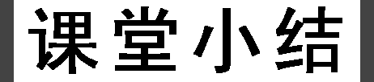
1．三种抽样方法的联系
三种抽样方法的共同点都是等概率抽样，即抽样过程中每个个体被抽到的概率相等，体现了这三种抽样方法的客观性和公平性．若样本容量为n，总体的个体数为N，则用这三种方法抽样时，每个个体被抽到的概率都是.
2．各种抽样方法的特点
(1)简单随机抽样的特点：总体中的个体性质相似，无明显层次；总体容量较小，尤其是样本容量较小；用简单随机抽样法抽取的个体带有随机性，个体间无固定间距．
(2)系统抽样的特点：适用于元素个数很多且均衡的总体；各个个体被抽到的机会均等；总体分组后，在起始部分抽样时，采用简单随机抽样．
(3)分层抽样的特点：适用于总体由差异明显的几部分组成的情况；分层后，在每一层抽样时可采用简单随机抽样或系统抽样．
创新突破10——抽样方法与概率的交汇问题
【典例】 (2012·天津卷)某地区有小学21所，中学14所，大学7所，现采用分层抽样的方法从这些学校中抽取6所学校对学生进行视力调查．
(1)求应从小学、中学、大学中分别抽取的学校数目；
(2)若从抽取的6所学校中随机抽取2所学校做进一步数据分析，
①列出所有可能的抽取结果；
②求抽取的2所学校均为小学的概率．
突破1：确定分层抽样中的每层所占的比例．
突破2：用列举法列出所有可能抽取的结果．
突破3：利用古典概型的计算公式计算．
解 (1)由分层抽样的定义知，从小学中抽取的学校数目为6×＝3；从中学中抽取的学校数目为6×＝2；从大学中抽取的学校数目为6×＝1，所以从小学、中学、大学分别抽取的学校数目为3,2,1.
(2)①在抽取到的6所学校中，3所小学分别记为A₁，A₂，A_{3,}2所中学分别记为A₄，A₅，大学记为A₆，则抽取2所学校的所有可能结果为(A₁，A₂)，(A₁，A₃)，(A₁，A₄)，(A₁，A₅)，(A₁，A₆)，(A₂，A₃)，(A₂，A₄)，(A₂，A₅)，(A₂，A₆)，(A₃，A₄)，(A₃，A₅)，(A₃，A₆)，(A₄，A₅)，(A₄，A₆)，(A₅，A₆)，共15种．
②从6所学校中抽取的2所学校均为小学(记为事件B)的所有可能结果为(A₁，A₂)，(A₁，A₃)，(A₂，A₃)，共3种．
所以P(B)＝＝.
[反思感悟] 分层抽样与概率结合的题目多与实际问题紧密联系，计算量和阅读量都比较大，且一般会有图表，求解时容易造成失误，平时需注意多训练此类型的题目．
【自主体验】
(2014·潮州模拟)某公司有一批专业技术人员，对他们进行年龄状况和接受教育程度(学历)的调查，其结果(人数分布)如下表：
学历 | 35岁以下 | 35～50岁 | 50岁以上
本科 | 80 | 30 | 20
研究生 | x | 20 | y
(1)用分层抽样的方法在35～50岁年龄段的专业技术人员中抽取一个容量为5的样本，将该样本看成一个总体，从中任取2人，求至少有1人学历为研究生的概率；
(2)在这个公司的专业技术人员中按年龄状况用分层抽样的方法抽取N个人，其中35岁以下48人，50岁以上10人，再从这N个人中随机抽取出1人，此人的年龄为50岁以上的概率为，求x，y的值．
解 (1)用分层抽样的方法在35～50岁中抽取一个容量为5的样本，设抽取学历为本科的人数为m，∴＝，解得m＝3.
抽取的样本中有研究生2人，本科生3人，分别记作S₁，S₂；B₁，B₂，B₃.
从中任取2人的所有等可能基本事件共有10个：(S₁，B₁)，(S₁，B₂)，(S₁，B₃)，(S₂，B₁)，(S₂，B₂)，(S₂，B₃)，(S₁，S₂)，(B₁，B₂)，(B₁，B₃)，(B₂，B₃)，
其中至少有1人的学历为研究生的基本事件有7个：(S₁，B₁)，(S₁，B₂)，(S₁，B₃)，(S₂，B₁)(S₂，B₂)，(S₂，B₃)，(S₁，S₂)．
∴从中任取2人，至少有1人学历为研究生的概率为.
(2)由题意，得＝，解得N＝78.
∴35～50岁中被抽取的人数为78－48－10＝20，
∴＝＝，
解得x＝40，y＝5.
即x，y的值分别为40,5.
基础巩固题组

(建议用时：40分钟)

一、填空题
1．某中学进行了该学年度期末统一考试，该校为了了解高一年级1 000名学生的考试成绩，从中随机抽取了100名学生的成绩单，就这个问题来说，下面：①1 000名学生是总体；②每个学生是个体；③1 000名学生的成绩是一个个体；④样本的容量是100.说法正确的是________．
解析 1 000名学生的成绩是总体，其容量是1 000,100名学生的成绩组成样本，其容量是100.
答案 ④
2．(2014·西安质检)现要完成下列3项抽样调查：
①从10盒酸奶中抽取3盒进行食品卫生检查．
②科技报告厅有32排，每排有40个座位，有一次报告会恰好坐满了听众，报告会结束后，为了听取意见，需要请32名听众进行座谈．
③高新中学共有160名教职工，其中一般教师120名，行政人员16名，后勤人员24名，为了了解教职工对学校在校务公开方面的意见，拟抽取一个容量为20的样本．
较为合理的抽样方法是①________抽样，②________抽样，③________抽样．
解析 对于①，个体没有差异且总数不多可用随机抽样法，是简单随机抽样；对于②，将总体分成均衡的若干部分指的是将总体分段，在第1段内采用简单随机抽样确定一个起始编号，在此编号的基础上加上分段间隔的整数倍即为抽样编号，是系统抽样；对于③，个体有明显的差异，所以选用分层抽样．
答案 简单随机 系统 分层
3．(2014·东北三校联考)某工厂生产甲、乙、丙三种型号的产品，产品数量之比为3∶5∶7，现用分层抽样的方法抽出容量为n的样本，其中甲种产品有18件，则样本容量n＝________.
解析 依题意有×n＝18，由此解得n＝90，即样本容量为90.
答案 90
4．(2013·江西卷改编)总体由编号为01,02，…，19,20的20个个体组成．利用下面的随机数表选取5个个体，选取方法是从随机数表第1行的第5列和第6列数字开始由左到右依次选取两个数字，则选出来的第5个个体的编号为________.
7816 | 6572 | 0802 | 6314 | 0702 | 4369 | 9728 | 0198
3204 | 9234 | 4935 | 8200 | 3623 | 4869 | 6938 | 7481
解析 由题意知前5个个体的编号为08,02,14,07,01.
答案 01
5．(2014·石家庄模拟)某学校高三年级一班共有60名学生，现采用系统抽样的方法从中抽取6名学生做“早餐与健康”的调查，为此将学生编号为1,2，…，60.选取的这6名学生的编号可能是________．
①1,2,3,4,5,6；②6,16,26,36,46,56；③1,2,4,8,16,32；④3,9,13,27,36,54.
解析 系统抽样是等间隔抽样．
答案 ②
6．(2014·成都模拟)某课题组进行城市空气质量调查，按地域把24个城市分成甲、乙、丙三组，对应城市数分别为4,12,8.若用分层抽样抽取6个城市，则甲组中应抽取的城市数为________．
解析 甲组中应抽取的城市数为×4＝1.
答案 1
7．某校高级职称教师26人，中级职称教师104人，其他教师若干人．为了了解该校教师的工资收入情况，按分层抽样从该校的所有教师中抽取56人进行调查，已知从其他教师中共抽取了16人，则该校共有教师________人．
解析 设其他教师为x人，则＝，解得x＝52，∴x＋26＋104＝182(人)．
答案 182
8．(2014·南通模拟)某班级有50名学生，现要采取系统抽样的方法在这50名学生中抽出10名学生，将这50名学生随机编号1～50号，并分组，第一组1～5号，第二组6～10号，…，第十组46～50号，若在第三组中抽得号码为12的学生，则在第八组中抽得号码为________的学生．
解析 因为12＝5×2＋2，即第三组抽出的是第二个同学，所以每一组都相应抽出第二个同学，所以第8组中抽出的号码为5×7＋2＝37号．
答案 37
二、解答题
9．某初级中学共有学生2 000名，各年级男、女生人数如下表：
 | 初一年级 | 初二年级 | 初三年级
女生 | 373 | x | y
男生 | 377 | 370 | z
已知在全校学生中随机抽取1名，抽到初二年级女生的概率是0.19.
(1)求x的值；
(2)现用分层抽样的方法在全校抽取48名学生，问应在初三年级抽取多少名？
解 (1)∵＝0.19.∴x＝380.
(2)初三年级人数为y＋z＝2 000－(373＋377＋380＋370)＝500，现用分层抽样的方法在全校抽取48名学生，应在初三年级抽取的人数为：×500＝12名．
10．某政府机关有在编人员100人，其中副处级以上干部10人，一般干部70人，工人20人．上级机关为了了解政府机构改革意见，要从中抽取一个容量为20的样本，试确定用何种方法抽取，请具体实施抽取．
解 用分层抽样方法抽取．
具体实施抽取如下：
(1)∵20∶100＝1∶5，∴＝2，＝14，＝4，
∴从副处级以上干部中抽取2人，从一般干部中抽取14人，从工人中抽取4人．
(2)因副处级以上干部与工人的人数较少，他们分别按1～10编号与1～20编号，然后采用抽签法分别抽取2人和4人；对一般干部70人采用00,01,02，…，69编号，然后用随机数表法抽取14人．
(3)将2人，4人，14人的编号汇合在一起就取得了容量为20的样本．
能力提升题组
(建议用时：25分钟)

一、填空题
1．某工厂在12月份共生产了3 600双皮靴，在出厂前要检查这批产品的质量，决定采用分层抽样的方法进行抽取，若从一、二、三车间抽取的产品数分别为a，b，c，且a，b，c构成等差数列，则第二车间生产的产品数为________．
解析 因为a，b，c成等差数列，所以2b＝a＋c，即第二车间抽取的产品数占抽样产品总数的三分之一，根据分层抽样的性质可知，第二车间生产的产品数占总数的三分之一，即为1 200双皮靴．
答案 1 200
2．将参加夏令营的600名学生编号为：001,002，…，600，采用系统抽样方法抽取一个容量为50的样本，且随机抽得的号码为003.这600名学生分住在三个营区，从001到300在第Ⅰ营区，从301到495在第Ⅱ营区，从496到600在第Ⅲ营区，三个营区被抽中的人数依次为________．
解析 由题意知间隔为＝12，故抽到的号码为12k＋3(k＝0,1，…，49)，列出不等式可解得：第Ⅰ营区抽25人，第Ⅱ营区抽17人，第Ⅲ营区抽8人．
答案 25 17 8
3.
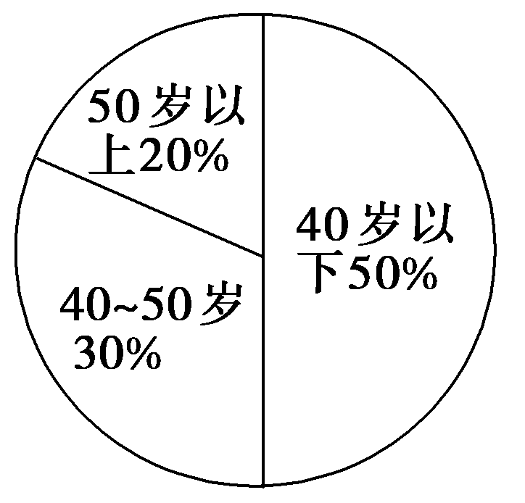
200名职工年龄分布如图所示，从中随机抽40名职工作样本，采用系统抽样方法，按1～200编号为40组，分别为1～5,6～10，…，196～200，第5组抽取号码为22，第8组抽取号码为______．若采用分层抽样，40岁以下年龄段应抽取________人．
解析 将1～200编号分为40组，则每组的间隔为5，其中第5组抽取号码为22，则第8组抽取的号码应为22＋3×5＝37；由已知条件200名职工中40岁以下的职工人数为200×50%＝100，设在40岁以下年龄段中抽取x人，则＝，解得x＝20.
答案 37 20
二、解答题
4．某电视台在一次对收看文艺节目和新闻节目观众的抽样调查中，随机抽取了100名电视观众，相关的数据如下表所示：
 | 文艺节目 | 新闻节目 | 总计
20至40岁 | 40 | 18 | 58
大于40岁 | 15 | 27 | 42
总计 | 55 | 45 | 100
(1)用分层抽样方法在收看新闻节目的观众中随机抽取5名，大于40岁的观众应该抽取几名？
(2)在上述抽取的5名观众中任取2名，求恰有1名观众的年龄为20至40岁的概率．
解 (1)应抽取大于40岁的观众人数为×5＝×5＝3(名)．
(2)用分层抽样方法抽取的5名观众中，20至40岁有2名(记为Y₁，Y₂)，大于40岁有3名(记为A₁，A₂，A₃).5名观众中任取2名，共有10种不同取法：Y₁Y₂，Y₁A₁，Y₁A₂，Y₁A₃，Y₂A₁，Y₂A₂，Y₂A₃，A₁A₂，A₁A₃，A₂A_{3.}
设A表示随机事件“5名观众中任取2名，恰有1名观众年龄为20至40岁”，则A中的基本事件有6种：
Y₁A₁，Y₁A₂，Y₁A₃，Y₂A₁，Y₂A₂，Y₂A₃，
故所求概率为P(A)＝＝.
学生用书第165页
第2讲 用样本估计总体
知 识 梳 理
1．频率分布直方图与茎叶图
(1)通常我们对总体作出的估计一般分成两种，一种是用样本的频率分布估计总体的分布，另一种是用样本的数字特征估计总体的数字特征．
(2)在频率分布直方图中，纵轴表示，数据落在各小组内的频率用各小长方形的面积表示，各小长方形的面积总和等于1.
(3)频率分布直方图的作法步骤：
①求全距，决定组数和组距，组距＝；
②分组，通常对组内数值所在区间取左闭右开区间，最后一组取闭区间；
③统计频数，计算频率，列出频率分布表．画出频率分布直方图．
(4)将频率分布直方图中各个相邻的矩形的上底边的中点顺次连结起来，就得到频率分布折线图．随着样本容量的增加，作图时所分的组数增加，组距减小，相应的频率分布折线图就会越来越接近于一条光滑的曲线，统计中称之为总体分布的密度曲线，它能够更加精细的反映出总体在各个范围内取值的百分比．
(5)茎叶图不仅能够保留原始数据，而且能够展示数据的分布情况．茎是指中间一列数，叶就是从茎的旁边生长出来的数，在样本数据较少时，用茎叶图表示数据的效果较好．
2．用样本的数字特征估计总体的数字特征
(1)众数、中位数、平均数
①众数：在一组数据中，出现次数最多的数据叫做这组数据的众数．
②中位数：将一组数据按大小依次排列，把处在最中间位置的一个数据(或最中间两个数据的平均数)叫做这组数据的中位数．
③平均数：样本数据的算术平均数，即＝(x₁＋x₂＋…＋x_{n})．在频率分布直方图中，中位数左边和右边的直方图的面积相等．
(2)样本方差、标准差
标准差s＝ .
其中x_{n}是样本数据的第n项，n是样本容量，是平均数．
标准差是反映总体波动大小的特征数，样本方差是标准差的平方．通常用样本方差估计总体方差，当样本容量接近总体容量时，样本方差很接近总体方差．
辨 析 感 悟

1．对频率分布直方图的认识
(1)在频率分布直方图中，小矩形的高表示频率．(×)
(2)频率分布直方图中各个长方形的面积之和为1.(√)
2．对样本数字特征的认识
(3)平均数、众数与中位数从不同的角度描述了一组数据的集中趋势．(√)
(4)一组数据的方差越大，说明这组数据的波动越大．(√)
(5)茎叶图一般左侧的叶按从大到小的顺序写，右侧的叶按从小到大的顺序写，相同的数据可以只记一次．(×)
(6)在频率分布直方图中，最高的小长方形底边中点的横坐标是众数．(√)
(7)在频率分布直方图中，众数左边和右边的小长方形的面积和是相等的．(×)
(8)(2013·湖北卷改编)某学员在一次射击测试中射靶10次，命中环数如下：7,8,7,9,5,4,9,10,7,4，则平均命中环数为7，命中环数的标准差为4.(×)
(9)(2014·广州调研改编)10名工人某天生产同一零件，生产的件数分别是15,17,14,10,15,19,17,16,14,12，则这一天10名工人生产的零件的中位数是15.(√)
[感悟·提升]
1．作频率分布直方图的步骤
(1)求极差；(2)确定组距和组数；(3)将数据分组；(4)列频率分布表；(5)画频率分布直方图．
2．两个防范 一是在频率分布直方图中，小矩形的高表示频率/组距，而不是频率，如(1)；
二是利用频率分布直方图求众数、中位数和平均数时，应注意三点：①最高的小长方形底边中点的横坐标即是众数；②中位数左边和右边的小长方形的面积和是相等的；③平均数是频率分布直方图的“重心”，等于频率分布直方图中每个小长方形的面积乘以小长方形底边中点的横坐标之和.
学生用书第166页
考点一 频率分布直方图的应用
【例1】 某中学高一女生共有450人，为了了解高一女生的身高情况，随机抽取部分高一女生测量身高，所得数据整理后列出频率分布表如下：

组别 | 频数 | 频率
145.5～149.5 | 8 | 0.16
149.5～153.5 | 6 | 0.12
153.5～157.5 | 14 | 0.28
157.5～161.5 | 10 | 0.20
161.5～165.5 | 8 | 0.16
165.5～169.5 | m | n
合计 | M | N
(1)求出表中字母m、n、M、N所对应的数值；
(2)在给出的直角坐标系中画出频率分布直方图；
(3)估计该校高一女生身高在149.5～165.5 cm范围内有多少人？
审题路线 由频率分布表可以计算出m，n，M，N的值⇒作频率分布直方图⇒利用频率分布直方图求值．
解 (1)由题意M＝＝50，落在区间165.5～169.5内数据频数m＝50－(8＋6＋14＋10＋8)＝4，
频率为n＝0.08，总频率N＝1.00.
(2)频率分布直方图如下图：
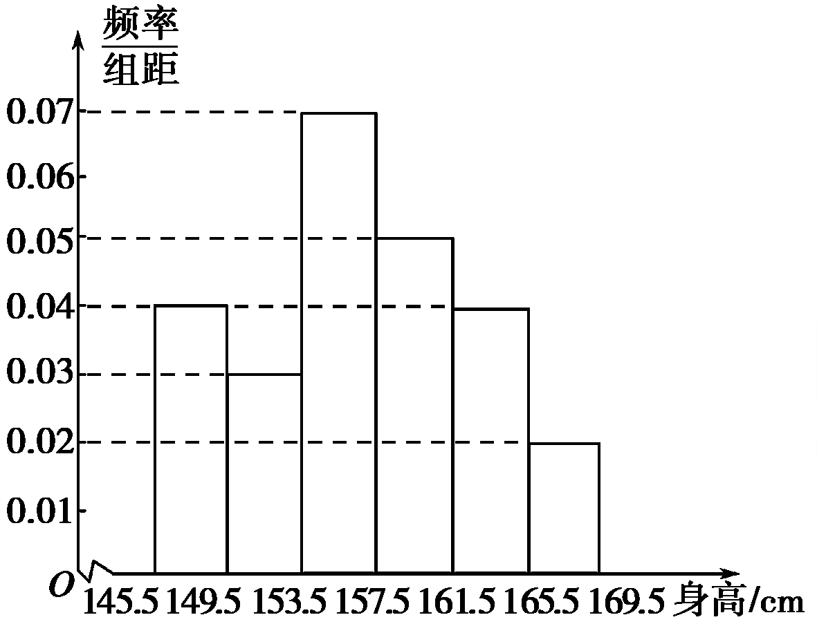
(3)该所学校高一女生身高在149.5～165.5 cm之间的比例为0.12＋0.28＋0.20＋0.16＝0.76，则该校高一女生在此范围内的人数为450×0.76＝342(人)．
规律方法 解决频率分布直方图的问题，关键在于找出图中数据之间的联系．这些数据中，比较明显的有组距、，间接的有频率、小长方形的面积，合理使用这些数据，再结合两个等量关系：小长方形面积＝组距×＝频率，小长方形面积之和等于1，即频率之和等于1，就可以解决直方图的有关问题．
【训练1】 (2013·辽宁卷改编)某班级组织学生参加英语测试，成绩的频率分布直方图如图，数据的分组依次为：[20,40)，[40,60)，[60,80)，[80,100]人．若低于60分的人数是15人，则该班的学生人数是________．
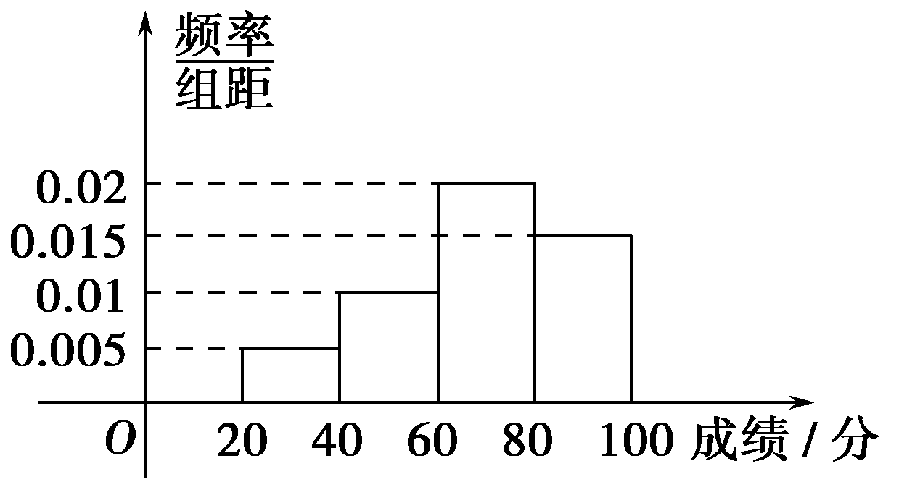
解析 第一、第二小组的频率分别是0.1,0.2，所以低于60分的频率是0.3，设班级人数为m，则＝0.3，m＝50.
答案 50
考点二 茎叶图的应用
【例2】 (2013·新课标全国Ⅰ卷)为了比较两种治疗失眠症的药(分别称为A药，B药)的疗效，随机地选取20位患者服用A药，20位患者服用B药，这40位患者在服用一段时间后，记录他们日平均增加的睡眠时间(单位：h)，试验的观测结果如下：
服用A药的20位患者日平均增加的睡眠时间：
0．6 1.2 2.7 1.5 2.8 1.8 2.2 2.3 3.2 3.5
2．5 2.6 1.2 2.7 1.5 2.9 3.0 3.1 2.3 2.4
服用B药的20位患者日平均增加的睡眠时间：
3．2 1.7 1.9 0.8 0.9 2.4 1.2 2.6 1.3 1.4
1．6 0.5 1.8 0.6 2.1 1.1 2.5 1.2 2.7 0.5
(1)分别计算两组数据的平均数，从计算结果看，哪种药的疗效更好？
(2)根据两组数据完成下面茎叶图，从茎叶图看，哪种药的疗效更好？
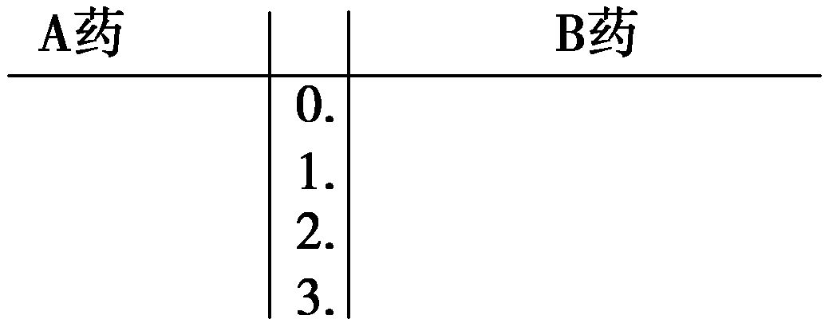
解 (1)设A药观测数据的平均数为_{A}，B药观测数据的平均数为_{B}，
则_{A}＝(0.6＋1.2＋2.7＋1.5＋2.8＋1.8＋2.2＋2.3＋3.2＋3.5＋2.5＋2.6＋1.2＋2.7＋1.5＋2.9＋3.0＋3.1＋2.3＋2.4)＝2.3.
_{B}＝(3.2＋1.7＋1.9＋0.8＋0.9＋2.4＋1.2＋2.6＋1.3＋1.4＋1.6＋0.5＋1.8＋0.6＋2.1＋1.1＋2.5＋1.2＋2.7＋0.5)＝1.6.则_{A}>_{B}，因此A药的疗效更好．
(2)由观测结果绘制如下茎叶图：
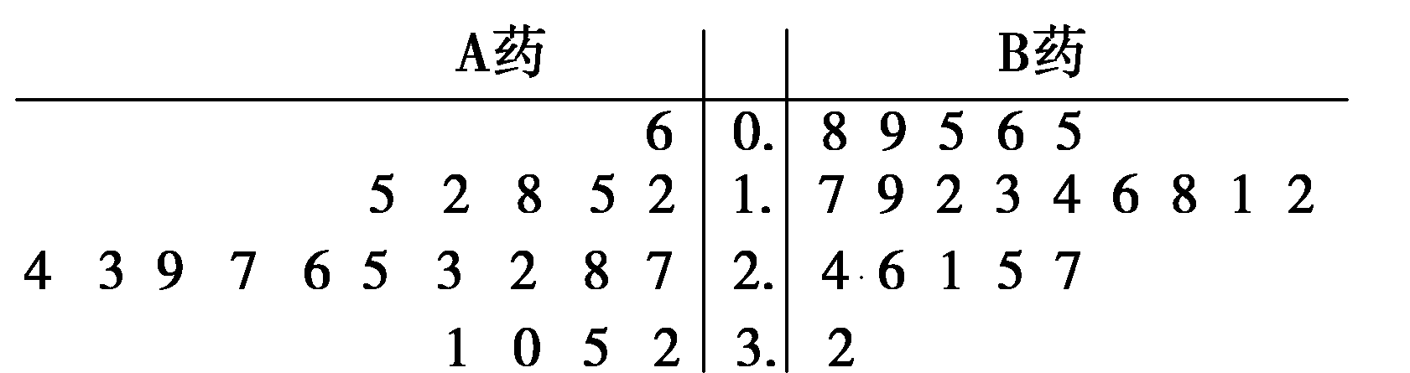
从茎叶图可以看出，A药疗效的试验结果有的叶集中在茎2,3上；B药疗效的试验结果有的叶集中在茎0,1上．
由上述可看出A药的疗效更好．
规律方法 茎叶图的绘制需注意：(1)“叶”的位置只有一个数字，而“茎”的位置的数字位数一般不需要统一；(2)重复出现的数据要重复记录，不能遗漏，特别是“叶”的位置的数据．
【训练2】
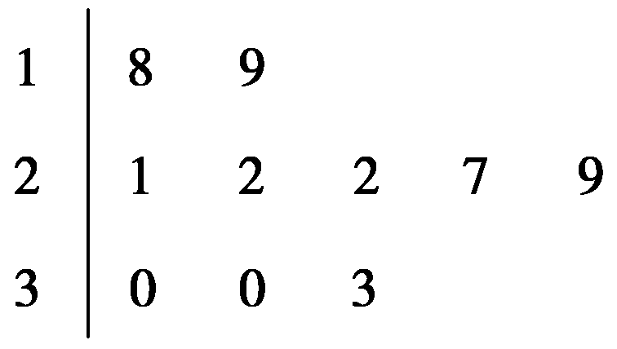
(2013·重庆卷)如图是某公司10个销售店某月销售某产品数量(单位：台)的茎叶图，则数据落在区间[22,30)内的频率为________．
解析 由茎叶图知落在区间[22,30)内的数据有22,22,27,29，共4个，因为共有10个数据，所以数据落在区间[22,30)内的频率为＝0.4.
答案 0.4
学生用书第167页
考点三 样本的数字特征
【例3】 甲乙二人参加某体育项目训练，近期的五次测试成绩得分情况如图．
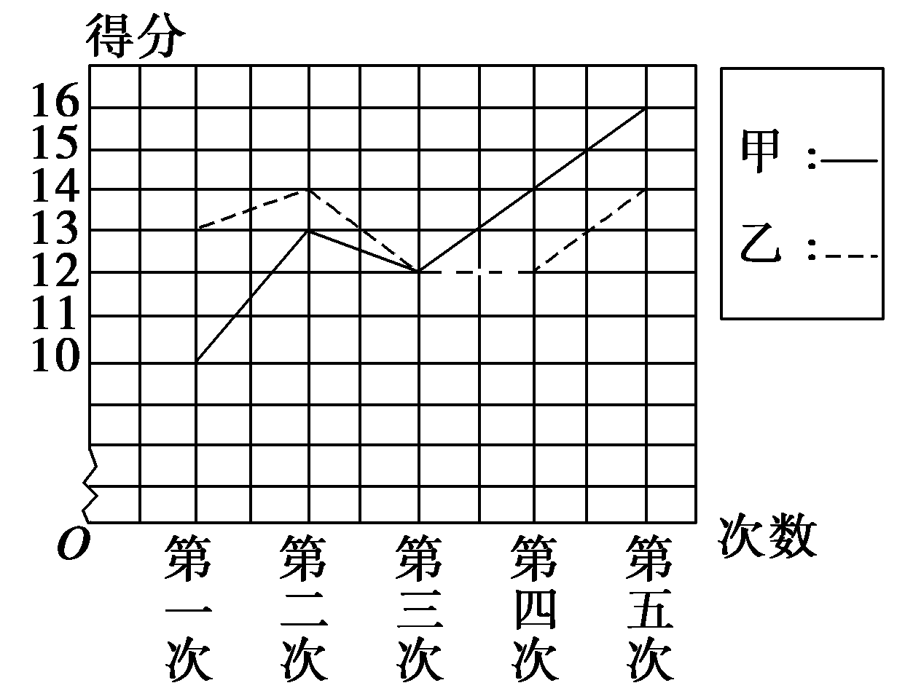
(1)分别求出两人得分的平均数与方差；
(2)根据图和上面算得的结果，对两人的训练成绩作出评价．
解 (1)由图象可得甲、乙两人五次测试的成绩分别为
甲：10分，13分，12分，14分，16分；
乙：13分，14分，12分，12分，14分.
_{甲}＝＝13，
_{乙}＝＝13，
s＝[(10－13)²＋(13－13)²＋(12－13)²＋(14－13)²＋(16－13)²]＝4，
s＝[(13－13)²＋(14－13)²＋(12－13)²＋(12－13)²＋(14－13)²]＝0.8.
(2)由s＞s可知乙的成绩较稳定．
从折线图看，甲的成绩基本呈上升状态，而乙的成绩上下波动，可知甲的成绩在不断提高，而乙的成绩则无明显提高．
规律方法 平均数与方差都是重要的数字特征，是对总体的一种简明的描述，它们所反映的情况有着重要的实际意义，平均数、中位数、众数描述其集中趋势，方差和标准差描述其波动大小．
【训练3】 (2013·山东卷改编)将某选手的9个得分去掉1个最高分，去掉1个最低分，7个剩余分数的平均分为91.现场作的9个分数的茎叶图后来有1个数据模糊，无法辨认，在图中以x表示：
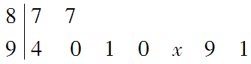
则7个剩余分数的方差为________．
解析 由题意知＝91，解得x＝4.所以S²＝[(87－91)²＋(94－91)²＋(90－91)²＋(91－91)²＋(90－91)²＋(94－91)²＋(91－91)²]＝(16＋9＋1＋0＋1＋9＋0)＝.
答案
1．茎叶图、频率分布表和频率分布直方图都是用来描述样本数据的分布情况的．茎叶图由所有样本数据构成，没有损失任何样本信息，可以随时记录；而频率分布表和频率分布直方图则损失了样本的一些信息，必须在完成抽样后才能制作．
2．众数、中位数、平均数的异同
(1)众数、中位数及平均数都是描述一组数据集中趋势的量，平均数是最重要的量．
(2)平均数的大小与一组数据里每个数据均有关系，任何一个数据的变动都会引起平均数的变动，而中位数和众数都不具备此性质．
(3)众数体现各数据出现的频率，当一组数据中有若干数据多次出现时，众数往往更能反映问题．
(4)中位数仅与数据的排列位置有关，中位数可能出现在所给数据中，也可能不在所给数据中，当一组数据中的个别数据变动较大时，可用中位数描述其集中趋势．
易错辨析7——统计图表识图不准致误

【典例】 从某校高三年级随机抽取一个班，对该班50名学生的高校招生体检表中的视力情况进行统计，其频率分布直方图如图所示：
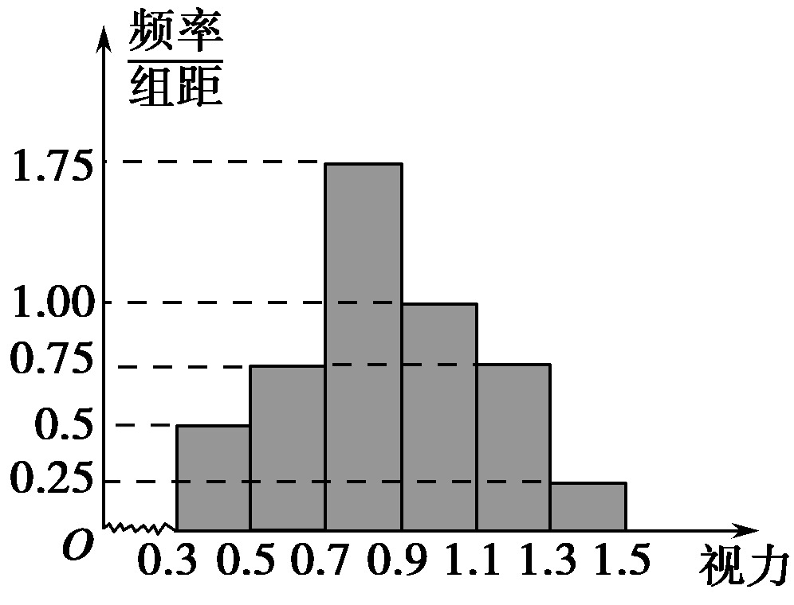
若某高校A专业对视力的要求在0.9以上，则该班学生中能报A专业的人数为________．
[解析] 该班学生视力在0.9以上的频率为(1.00＋0.75＋0.25)×0.2＝0.4，故能报A专业的人数为0.4×50＝20.
[答案] 20
[易错警示] 解题中易出现审题不仔细，又对所给图形没有真正理解清楚，将矩形的高误认为频率或者对“0.9以上”的含义理解有误．
[防范措施] 求解频率分布直方图中的数据问题，最容易出现的问题就是把纵轴误以为是频率导致错误．在频率分布直方图中，纵轴表示，我们用各个小矩形的面积表示该段数据的频率，所以各组数据的频率等于小矩形的高对应的数据与小矩形的宽(样本数据的组距)的乘积．
【自主体验】
某校100名学生期中考试语文成绩的频率分布直方图如图所示，其中成绩分组区间是：[50,60)，[60,70)，[70,80)，[80,90)，[90,100]，那么图中a的值等于________．
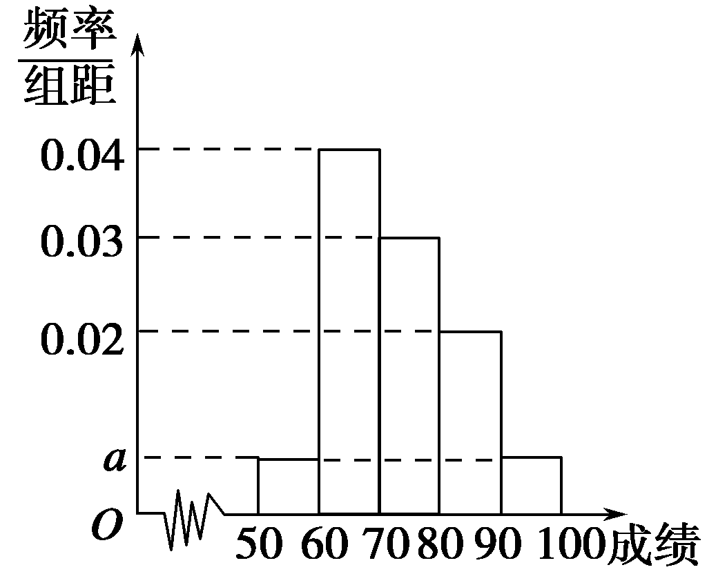

解析 由频率分布直方图可知，(0.04＋0.03＋0.02＋2a)×10＝1.所以a＝0.005.
答案 0.005
基础巩固题组

(建议用时：40分钟)

一、填空题
1．(2014·潮州二模)有两位射击运动员在一次射击测试中各射靶10次，每次命中的环数如下：
甲 7 8 7 9 5 4 9 10 7 4
乙 9 5 7 8 7 6 8 6 7 7
则甲、乙成绩较稳定的是________．
答案 乙
2．(2014·常州模拟)如图为某个容量为100的样本的频率分布直方图，分组为[96,98)，[98,100)，[100,102)，[102,104)，[104,106]，则在区间[98,100)上的数据的频数为________．
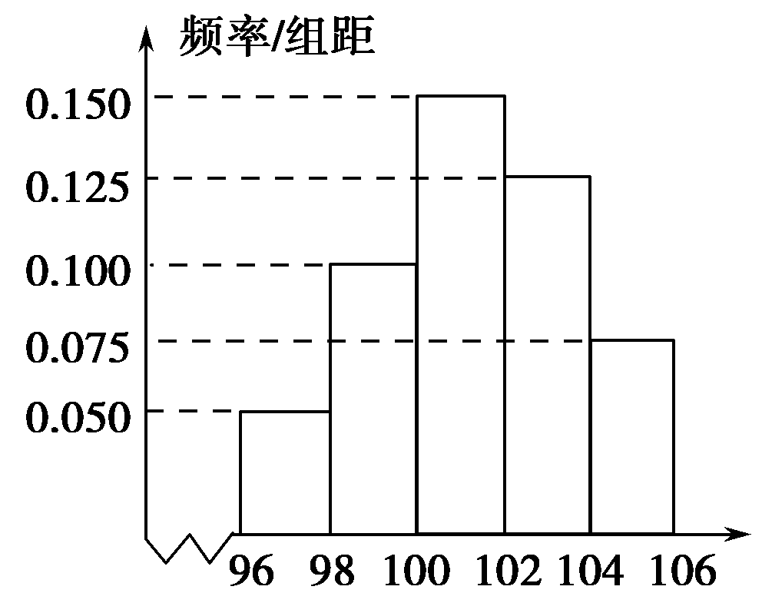
解析 在区间[98,100)上矩形的面积为0.1×2＝0.2，所以在区间[98,100)上的频率为100×0.2＝20.
答案 20
3.
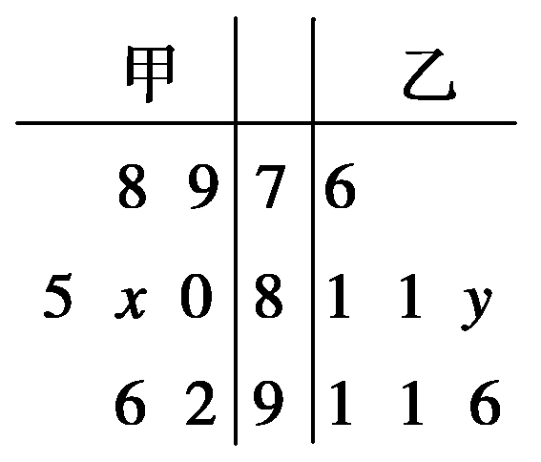
(2014·临沂一模)某中学高三从甲、乙两个班中各选出7名学生参加数学竞赛，他们取得的成绩(满分100分)的茎叶图如图，其中甲班学生成绩的众数是85，乙班学生成绩的中位数是83，则x＋y的值为________．
解析 由茎叶图可知，甲班学生成绩的众数是85，所以x＝5.乙班学生成绩的中位数是83，所以y＝3，所以x＋y＝5＋3＝8.
答案 8
4．(2014·惠州模拟)甲、乙、丙、丁四人参加国际奥林匹克数学竞赛选拔赛，四人的平均成绩和方差如下表：
 | 甲 | 乙 | 丙 | 丁
平均成绩 | 86 | 89 | 89 | 85
方差s² | 2.1 | 3.5 | 2.1 | 5.6
从这四人中选择一人参加国际奥林匹克数学竞赛，最佳人选是________．
答案 丙
5．甲、乙两人在一次射击比赛中各射靶5次，两人成绩的条形统计图如图所示，则下列说法正确的是________．
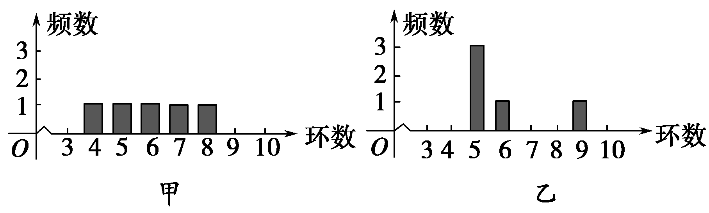
①甲的成绩的平均数小于乙的成绩的平均数；②甲的成绩的中位数等于乙的成绩的中位数；③甲的成绩的方差小于乙的成绩的方差；④甲的成绩的极差小于乙的成绩的极差
解析 由条形统计图知：
甲射靶5次的成绩分别为：4,5,6,7,8；
乙射靶5次的成绩分别为：5,5,5,6,9；
所以_{甲}＝＝6；
_{乙}＝＝6.
所以_{甲}＝_{乙．}故①不正确．甲的成绩的中位数为6，乙的成绩的中位数为5，故②不正确．
s＝[(4－6)²＋(5－6)²＋(6－6)²＋(7－6)²＋(8－6)²]＝×10＝2，
s＝[(5－6)²＋(5－6)²＋(5－6)²＋(6－6)²＋(9－6)²]＝×12＝，因为2＜，
所以s＜s.故③正确．
甲的成绩的极差为：8－4＝4，
乙的成绩的极差为：9－5＝4，
故④不正确．
答案 ③
6．在如图所示的茎叶图表示的数据中，众数和中位数分别是________．
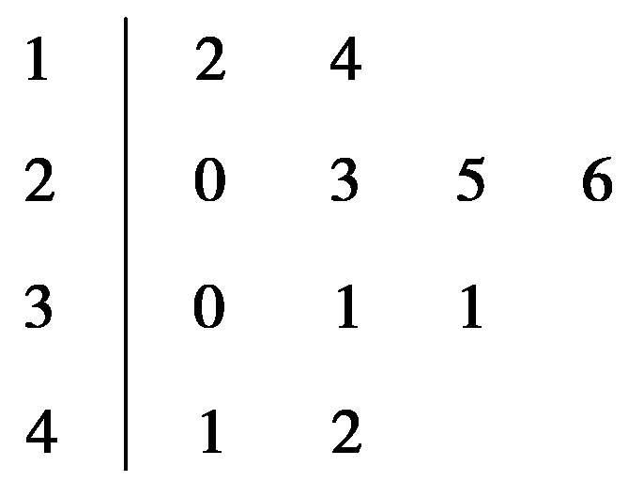
解析 观察茎叶图可知，这组数据的众数是31，中位数是26.
答案 31,26
7．(2013·湖北卷)从某小区抽取100户居民进行月用电量调查，发现其用电量都在50至350度之间，频率分布直方图如图所示．
(1)直方图中x的值为 __________；
(2)在这些用户中，用电量落在区间[100,250]内的户数为________．
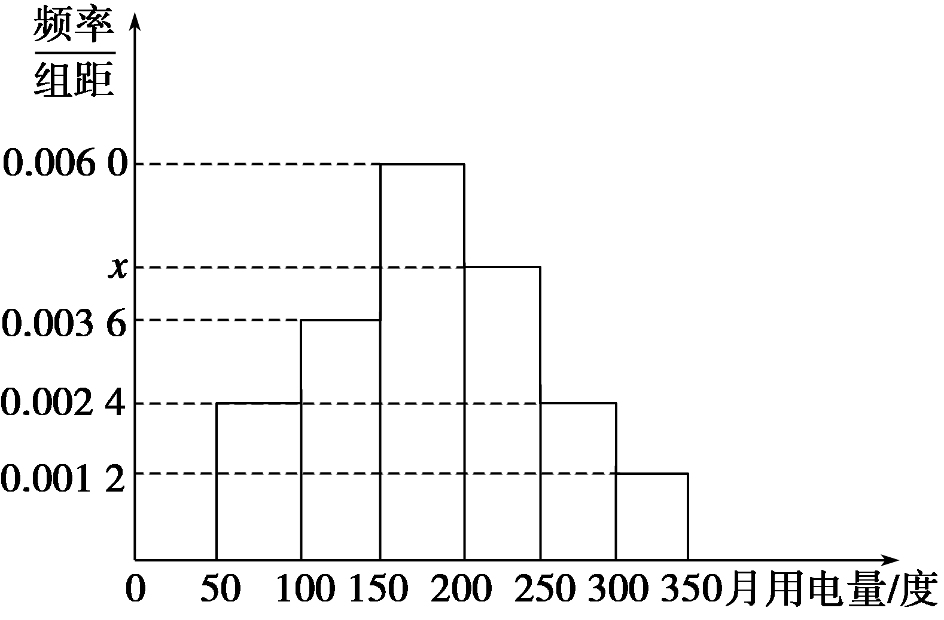
解析 (1)根据频率和为1，得(0.002 4＋0.003 6＋0.006 0＋x＋0.002 4＋0.001 2)×50＝1，解得x＝0.004 4.
(2)(0.003 6＋0.004 4＋0.006 0)×50×100＝70.
答案 0.004 4 70
8．(2014·泉州二模)从某项综合能力测试中抽取50人的成绩，统计如表，则这50人成绩的平均数等于________、方差为________.
分数 | 5 | 4 | 3 | 2 | 1
人数 | 10 | 5 | 15 | 15 | 5
解析 平均数为：＝3；
方差为：[(5－3)²×10＋(4－3)²×5＋(3－3)²×15＋(3－2)²×15＋(3－1)²×5]＝1.6.
答案 3 1.6
二、解答题
9．某校高一某班的某次数学测试成绩(满分为100分)的茎叶图和频率分布直方图都受了不同程度的破坏，但可见部分如图，据此解答下列问题：
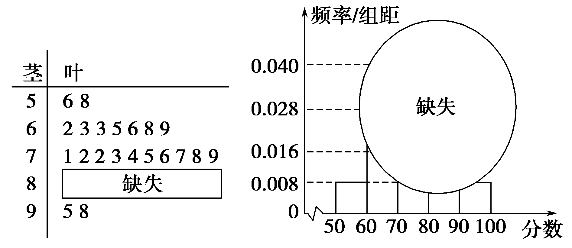
(1)求分数在[50,60]的频率及全班人数；
(2)求分数在[80,90]之间的频数，并计算频率分布直方图中[80,90]间的矩形的高．
解 (1)分数在[50,60]的频率为0.008×10＝0.08.
由茎叶图知，分数在[50,60]之间的频数为2，所以全班人数为＝25.
(2)分数在[80,90]之间的频数为25－2－7－10－2＝4，频率分布直方图中[80,90]间的矩形的高为÷10＝0.016.
10．(2014·大连模拟)从某校高三年级800名男生中随机抽取50名学生测量其身高，据测量，被测学生的身高全部在155 cm到195 cm之间．将测量结果按如下方式分成8组：第一组[155,160)，第二组[160,165)，…，第八组[190,195]，下图是按上述分组得到的频率分布直方图的一部分．已知第一组与第八组的人数相同，第七组与第六组的人数差恰好为第八组与第七组的人数差．
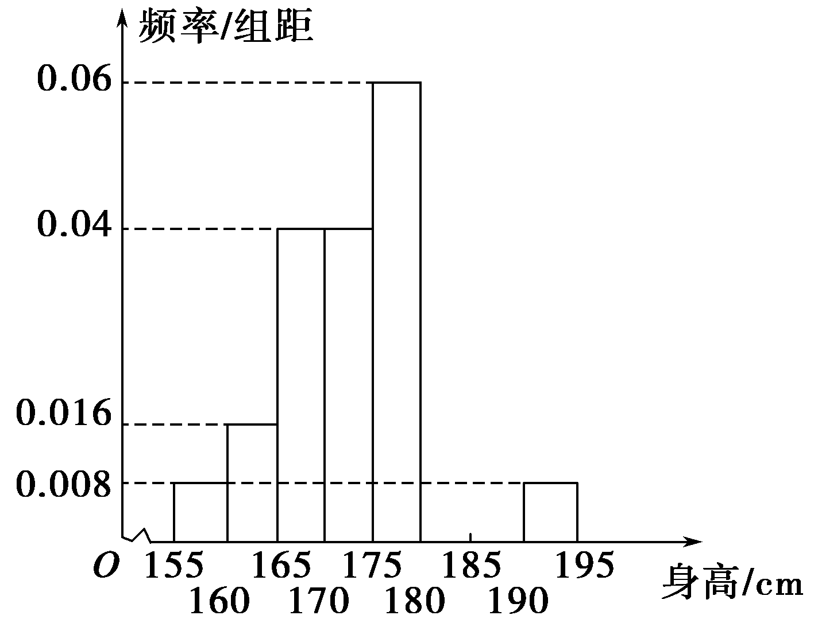
求下列频率分布表中所标字母的值，并补充完成频率分布直方图．
频率分布表：
分组 | 频数 | 频率 | 频率/组距
… | … | … | …
[180,185) | x | y | z
[185,190) | m | n | p
… | … | … | …
解 由频率分布直方图可知前五组的频率和是(0.008＋0.016＋0.04＋0.04＋0.06)×5＝0.82，第八组的频率是0.008×5＝0.04，所以第六、七组的频率和是1－0.82－0.04＝0.14，所以第八组的人数为50×0.04＝2，第六、七组的总人数为50×0.14＝7.
由已知得x＋m＝7，m－x＝2－m，
解得x＝4，m＝3，
所以y＝0.08，n＝0.06，z＝0.016，p＝0.012.
补充完成频率分布直方图如图所示．
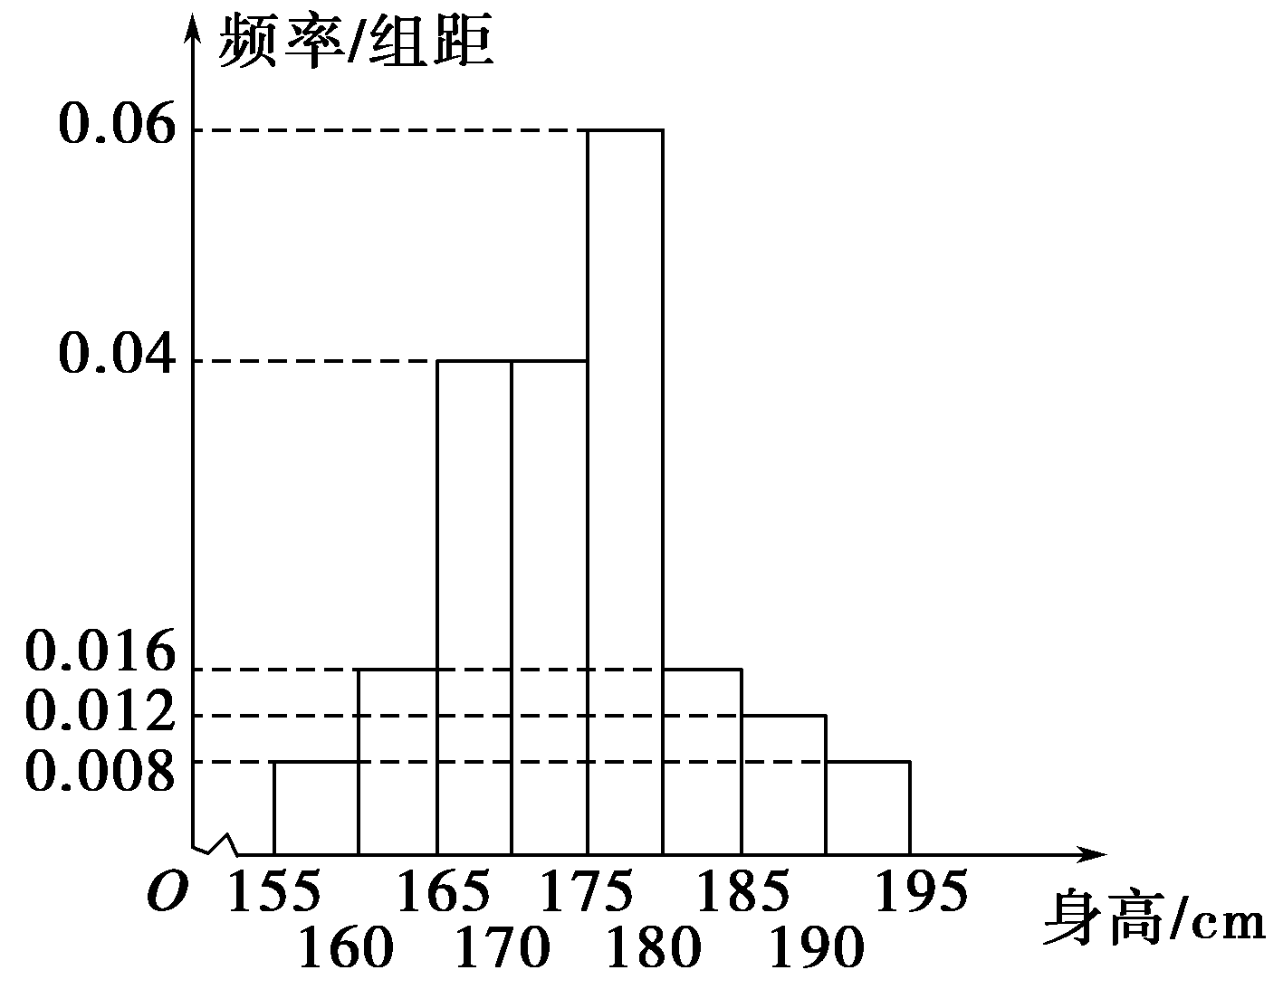
能力提升题组
(建议用时：25分钟)

一、填空题
1.
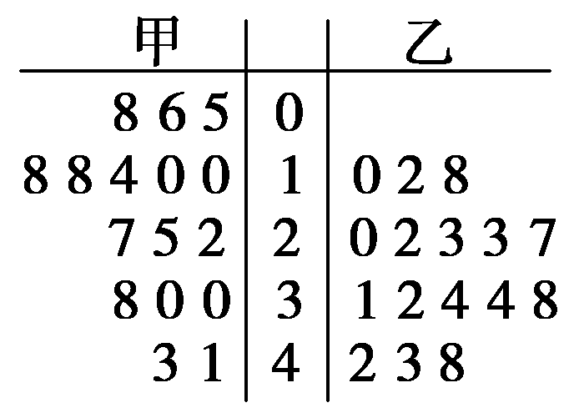
(2012·陕西卷改编)从甲乙两个城市分别随机抽取16台自动售货机，对其销售额进行统计，统计数据用茎叶图表示(如图所示)．设甲乙两组数据的平均数分别为_{甲}，_{乙}，中位数分别为m_{甲}，m_{乙}，则_{甲}_______{乙}，m_{甲}______m_{乙}(比较大小)．
解析 _{甲}＝(41＋43＋30＋30＋38＋22＋25＋27＋10＋10＋14＋18＋18＋5＋6＋8)＝，
_{乙}＝(42＋43＋48＋31＋32＋34＋34＋38＋20＋22＋23＋23＋27＋10＋12＋18)＝.
∴_{甲}<_{乙．}又∵m_{甲}＝20，m_{乙}＝29，∴m_{甲}<m_{乙．}
答案 ＜ ＜
2．(2014·长春调研)如图是依据某城市年龄在20岁到45岁的居民上网情况调查而绘制的频率分布直方图，现已知年龄在[30,35)，[35,40)、[40,45]的上网人数呈现递减的等差数列分布，则年龄在[35,40)的网民出现的频率为________．
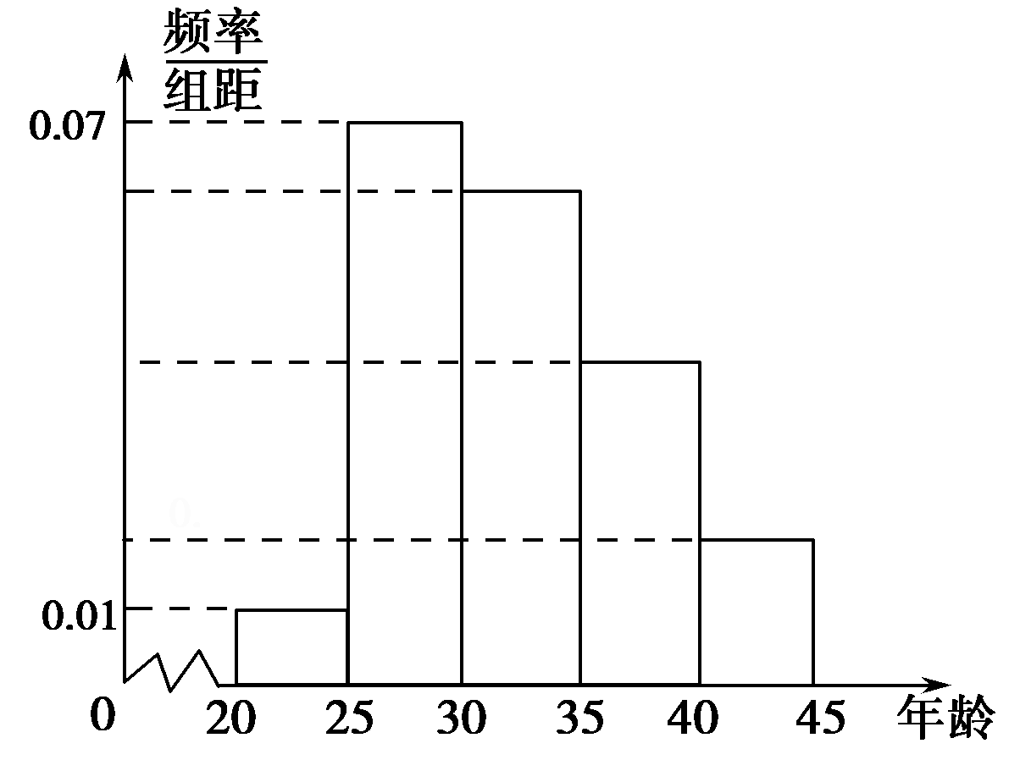
解析 由频率分布直方图可知，年龄在[20,25)的频率为0.01×5＝0.05，[25,30)的频率为0.07×5＝0.35，又年龄在[30,35)，[35,40)，[40,45]的频率成等差数列分布，所以年龄在[35,40)的网民出现的频率为0.2.
答案 0.2

3．(2013·江苏卷)抽样统计甲、乙两位射击运动员的5次训练成绩(单位：环)，结果如下：
运动员 | 第1次 | 第2次 | 第3次 | 第4次 | 第5次
甲 | 87 | 91 | 90 | 89 | 93
乙 | 89 | 90 | 91 | 88 | 92
则成绩较为稳定(方差较小)的那位运动员成绩的方差为________．
解析 对于甲，平均成绩为_{甲}＝(87＋91＋90＋89＋93)＝90，所以方差为s＝(3²＋1²＋0²＋1²＋3²)＝4；对于乙，平均成绩为_{乙}＝(89＋90＋91＋88＋92)＝90，
所以方差为s＝(1²＋0²＋1²＋2²＋2²)＝2，由于2<4，所以乙的平均成绩较稳定．
答案 2
二、解答题
4．(2014·西安模拟)某校从参加高三模拟考试的学生中随机抽取60名学生，将其数学成绩(均为整数)分成六组[90,100)，[100,110)，…，[140,150]后得到如下部分频率分布直方图．观察图形的信息，回答下列问题：
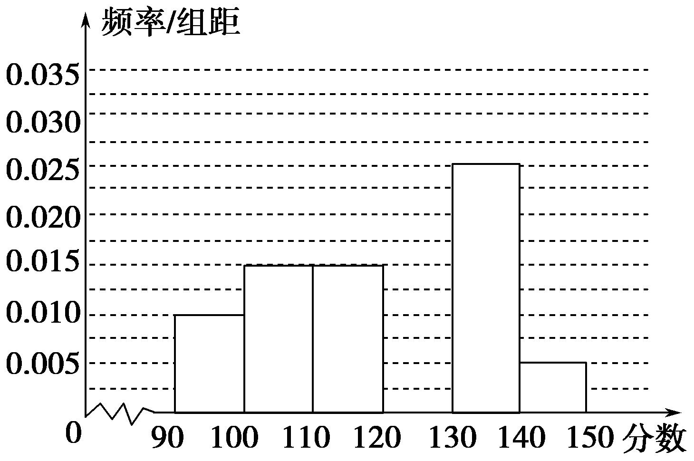
(1)求分数在[120,130)内的频率；
(2)若在同一组数据中，将该组区间的中点值(如：组区间[100,110)的中点值为＝105.)作为这组数据的平均分，据此，估计本次考试的平均分；
(3)用分层抽样的方法在分数段为[110,130)的学生中抽取一个容量为6的样本，将该样本看成一个总体，从中任取2人，求至多有1人在分数段[120,130)内的概率．
解 (1)分数在[120,130)内的频率为
1－(0.1＋0.15＋0.15＋0.25＋0.05)＝1－0.7＝0.3.
(2)估计平均分为
＝95×0.1＋105×0.15＋115×0.15＋125×0.3＋135×0.25＋145×0.05＝121.
(3)由题意，[110,120)分数段的人数为60×0.15＝9(人)．
[120,130)分数段的人数为60×0.3＝18(人)．
∵用分层抽样的方法在分数段为[110,130)的学生中抽取一个容量为6的样本，∴需在[110,120)分数段内抽取2人，并分别记为m，n；
在[120,130)分数段内抽取4人，并分别记为a，b，c，d；设“从样本中任取2人，至多有1人在分数段[120,130)内”为事件A，则基本事件共有(m，n)，(m，a)，…，(m，d)，(n，a)，…，(n，d)，(a，b)，…，(c，d)共15种．
则事件A包含的基本事件有(m，n)，(m，a)，(m，b)，(m，c)，(m，d)，(n，a)，(n，b)，(n，c)，(n，d)共9种．
∴P(A)＝＝.

